**DinoTrade**

**Marketplace**

Авторы: Шохрин Р.С., Новский Д.Д.

Идея проекта состоит в том, чтобы создать сервис, позволяющий людям продавать свои вещи более удобным способом.

Пояснительная записка к проекту DinoTrade.

1. Основа нашего web приложения – фреймворк Flask.

2. На нашем сайте можно размещать объявления самых разных категорий.

3. В нашем проекте присутствует иерархия ролей. Пользователи делятся на админов, хелперов и обычных юзеров.

4. Основная технология, с которой мы работали – SqlAlchemy. С её помощью производятся основные манипуляции над пользователями и объявлениями.

5. Так же важной частью нашего web приложения является разработанное API. Оно протестировано множеством тестов, прописанных вручную. Наше API позволит другим программистам работать с нашим проектом.

6. Каждая post - форма сайта прописана отдельным классом, что позволяет нам удобно обращаться с кодом.

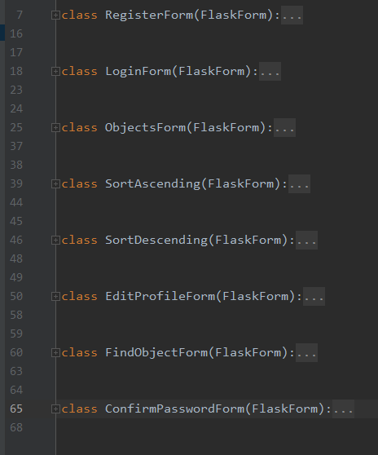

7. 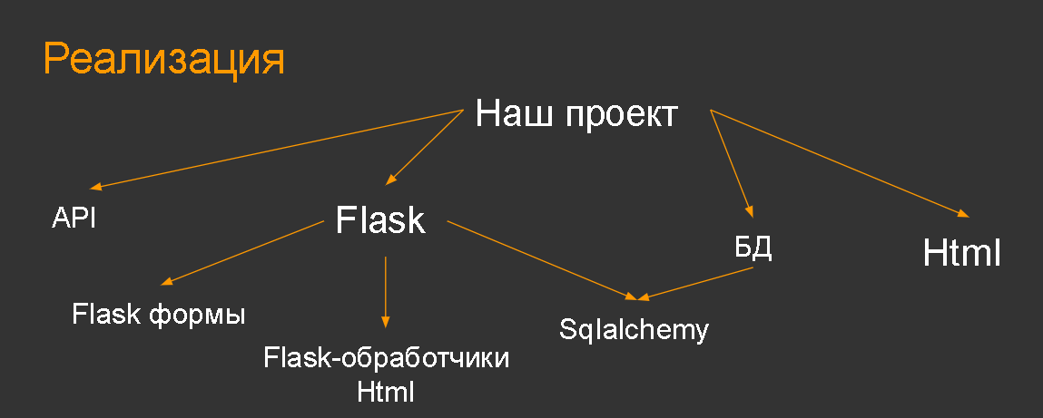

8.Наше API

С помощью нашего API вы можете: 1) добавлять список объектов /api/v0.1/objects

2)добавлять один объект /api/v0.1/objects/<int:obj_id>

3) добавлять несколько пользователей /api/v0.1/users

4) добавлять одного пользователя /api/v0.1/users/<int:user_id>

С ростом нашего проекта мы будем добавлять новые возможности для API, но пока что в этом нет нужды, т.к. с нашем сервисом никто кроме нас не работает.

* 9.Возможности доработки пользователей
* Улучшение алгоритмов сортировки
* Возможности добавлять несколько фотографий единовременно
* Большего разнообразия категорий
* Улучшение безопасности сервиса